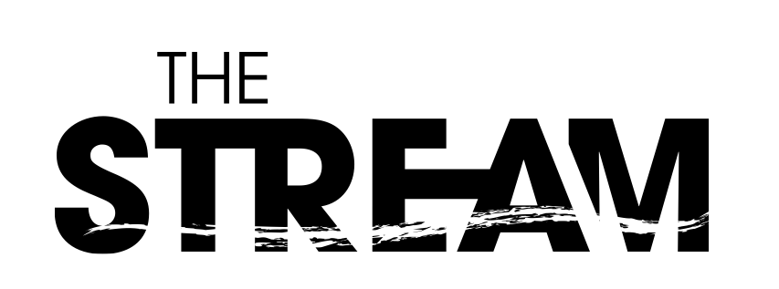

Vi skal kåre Norges mestselgende artist.

Alle som drømmer om en artistkarriere kan melde seg på.

Deltakeren som har flest streams i løpet av konkurransen vinner.

Norge tre største plateselskap er med og konkurrerer mot hverandre for å skape Norges mestselgende artist. De tre plateselskapene er Warner, Universal og Sony. De velger hver sin dommer som skal representere plateselskapet i konkurransen.

De tre dommerne er kjente artister som har lang fartstid i musikkbransjen.

Konkurransen foregår gjennom 4 faser.

1. **Audition via The Stream på TV2 sine nettsider.**
2. **Audition**
3. **Signeringsuken**
4. **Direktesendinger**

**1. Audition via The Stream på TV2 sine nettsider.**

Promotering og lansering av The Stream:

Et presentasjonsprogram på TV2 lanserer konseptet og The Stream sine nettsider.

I dette programmet møter vi programlederen og de tre dommerne (plateselskapene) som selger inn det fantastisk nye konseptet.

De forteller og forklarer hvordan man kan melde seg på, og i tillegg kan de gi tips og råd om hvordan man lager en bra auditionvideo.

I dette programmet kan man også møte kjente artister som forteller om sin vei og reise for å kunne leve av musikken. Hva skal til for at en drøm kan bli virkelighet?

Audition via The Stream på TV2 sine nettsider:

Når konseptet er lansert er det mulig å melde seg på konkurransen.

Alle som drømmer om en sangkarriere kan melde seg på, men man må være over 16 år.

Det er ingen øvre aldersgrense, og alle musikksjangere er tillatt.

Man kan også melde seg på hvis man allerede jobber med musikk, men man kan ikke være signert med et plateselskap eller lignende.

Vi søker etter alle typer deltakere, som solosangere, duoer og grupper. Men dette er en sang/vokal konkurranse, så hvis det er et band som melder seg på så er det kun vokalisten som blir vurdert.

Hvordan melde seg på:

Det skal være enkle løsninger for å laste opp auditionvideoer på nettsiden.

Man kan også laste opp en demo på nettsiden, men da må man i tillegg legge ved en video.

Alle som melder seg på må laste opp en video av seg selv som synger.

Man kan synge hvilken låt man vil. Enten en coverlåt eller en egenskrevet låt.

Man kan synge a appella, akkompagneres av et eller flere instrument eller man kan synge til et backing track.

Alle som laster opp en video skal også etablere en profil med bilde navn, alder, kjønn, yrke/utdannelse og drømmer.

Det skal være enkelt å chatte, like, dele og kommentere videoene.

Siden linkes også til nettsteder som YouTube, Spotify, Facebook, Twitter, Wimp, Snapchat og Instagram.

Mulige integrasjoner med andre tjenester:

* Instagram: det er kun mulig å hente data fra Instagram, ikke mulig å dele fra The Stream til Instagram. Vi kan knytte en Instagramkonto til artisten for å skape mer innhold på deres The Stream profil, men vi kan ikke dele bilder fra The Stream direkte på Instagram.
* Twitter: Kan dele musikk / video fra The Stream til Twitter i en Card med muligheter for avspilling (krever https domene).
* Facebook: Man kan dele video og bilder direkte fra The Stream, men skal man dele video er det en krevende oppgave da det krever en spesialutviklet Flash spiller. Vi mener at det er bedre alternativ å dele via YouTube. Artistsiden i seg selv bør enkelt kunne deles på Facebook, for å drive trafikk til siden.
* YouTube: Vi kan dele en video direkte til YouTube, men anbefaler da å avslutte hver video med en link direkte til The Stream, der brukerne kan gi sin stemme og komme med tilbakemeldinger.
* Spotify og Wimp: Å få lydsporet til videoene opp på Spotify og Wimp krever samarbeid med streamingtjenestene. Det er muligens teknisk mulig å få opplastede sanger direkte ut på Spotify og Wimp, men vil nok kreve noe moderering. Kanskje dette bør vente til de beste låtene er valgt ut?
* Snapchat: Vi ser for oss at en offisiell The Stream-konto kan dele små teasere av brukernes videoer via SnapChat stories, slik f.eks. P3 nyheter gjør.

Hjelpemidler på nettsiden:

Oversiktlig informasjon over hvordan man laster opp videoer til nettsiden.

Informasjon og tips og råd om hvordan man kan lage en bra auditionvideo.

Demonstrasjonsvideoer med kjente artister som forklarer hvordan man stemmer gitaren, og varmer opp stemmen etc etc.

”Backing track-banken”: Ønsker man å synge en låt til et backing track men ikke har dette tilgjengelig selv, kan man søke gjennom et visst antall låter i backing track-banken.

Her ligger det f.eks en base på 50 track som man kan bruke for å lage en auditionvideo.

Denne basen skal ha en enkel avspilling og opptaksfunksjon.

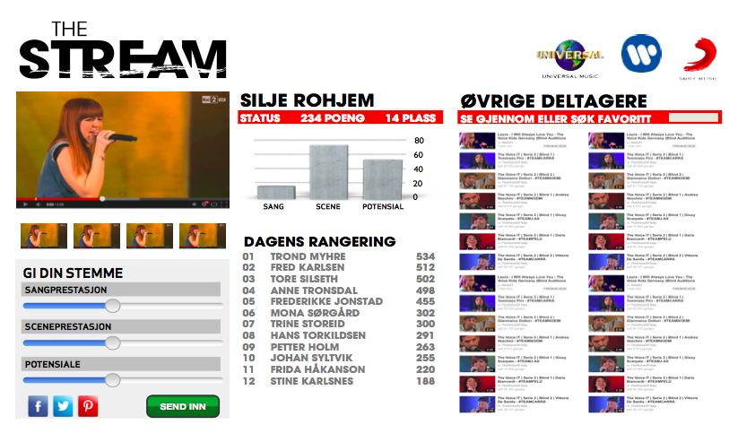

Hvordan plukker man ut deltakere til hovedaudition:

Seerne/publikum bestemmer halvparten av de som skal gå videre og dommerne bestemmer den andre halvparten.

De mest populære videoene blant publikum blir sendt direkte til audition.

Det skal være enkelt å dele sin video fra nettsiden til alle typer sosiale medier.

Deltakerne kan selv skape popularitet ved å dele og linke sin video til f.eks: Instagram, youtube, twitter, spotify, wimp, facebook. (se: Mulig integrasjoner med andre tjenester:

)

Populariteten kan måles med et ”Stream-barometer” som viser antall streams/klikk/shares fra sosiale medier. I tillegg teller selvfølgelig antall klikk på The Stream sine nettsider.

Dommerne som er representanter for plateselskapene plukker ut den andre halvparten.

På denne måten sikrer man seg at de mest talentfulle deltakerne kommer videre til audition.

*Legge inn mer teknisk informasjon om nettsiden og informasjon om ”The Stream-barometeret”.*

*Legge inn ca antall videre fra audition på nettsiden til audition.*

*Hvordan kan man la The Stream sine nettsider leve etter utvelgelsen til audition og fram mot direktesendingene. (Dette kan ta mer enn et halvt år).*

For at nettsiden skal kunne leve videre etter første audition, så kreves det at man klarer å skape engasjement hos brukerne. En mulighet vi ser for oss er å la brukere opprette sitt eget ‘plateselskap’, der brukeren velger ut de ti artistene som han / hun ser for seg vil gjøre det best i The Stream. Det vil da fungere som en ekstra konkurranse for brukerne, og gi et insentiv for brukerne til å utforske flere artister og knytte bånd til de artistene de legger til i sin stall. Den beste manageren kan for eksempel belønnes med TV-tid under finalen.

**2. Audition.**

5 programmer fra 4 norske byer.

Audition foregår i lokaler med en musikalsk tilknytning.

**Bergen,** Røkeriet USF Verftet, 1 program

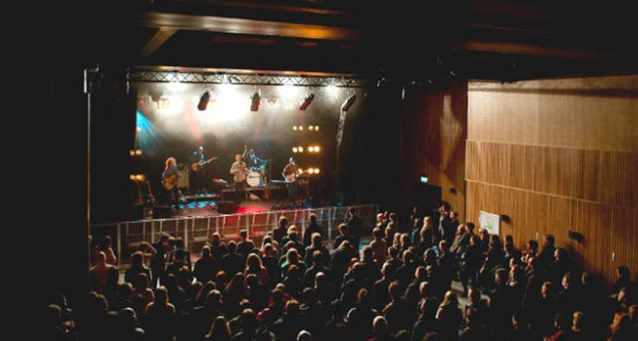

**Trondheim**, Storsalen Studentersamfundet, 1 program.

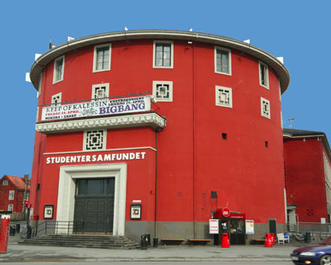

**Stavanger,** Folken, 1 program.

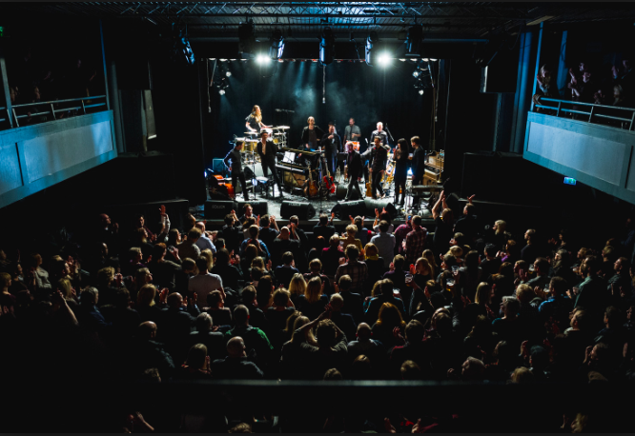

**Oslo**, Rockefeller, 2 program.

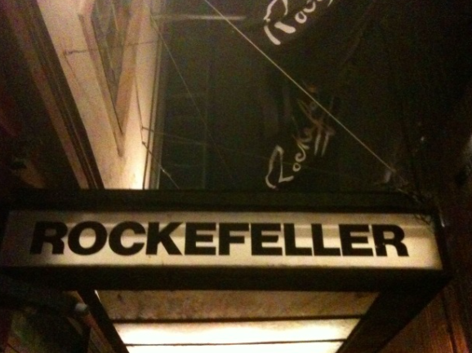

Tre dommere holder audition i 4 norske byer.

3 varianter:

1. Dommerne sitter alene i en tom konsertsal.
2. En liten gruppe med publikum er tilstede.

For eksempel andre deltakere, venner og familie.

1. Full sal og stort publikum.

Til forskjell fra andre talentprogrammer så har dommerne kjennskap til deltakerne på forhånd. Det kan også tenkes at noen seere som har vært aktive på The Stream sine nettsider også har kjennskap til deltakerne.

Siden det allerede har vært en pre-audition gjennom The Stream sine nettsider, så er antall deltakere færre enn hva man ville sett i for eksempel et auditionprogram i Idol.

I dette programmet får man ikke se lange køer og gjennomsnittlige deltakere som prøver lykken. Deltakerne i The Stream er allerede gjennom det første nåløyet og må på denne audition både forsvare og bevise at de har noe i musikkbransjen å gjøre!

Deltakerne må fremføre en annen låt enn den de sang på auditionvideoen.

De kan gjøre hva de de vil i opptreden sin. De skal overbevise dommerne om at de er gode nok til å gå videre. Klarer de å velge riktig strategi?

De kan synge a capella, de kan spille et instrument i tillegg til å synge, de kan ha backing track eller benytte seg av bandet som The Stream har tilgjengelig for deltakerne på audition.

Elementer i auditionprogrammene:

Som et fint element å bruke i auditionprogrammene har man overrasket et visst antall deltakere hjemme i forkant av audition.

Er det én deltaker som for eksempel har én av dommerne som sitt store forbilde, kan man overraske denne deltakeren hjemme slik som dette:

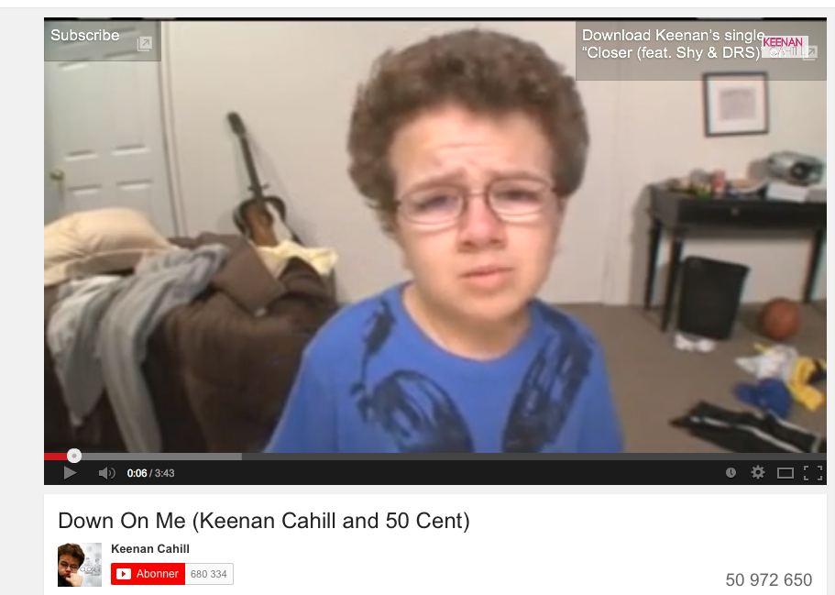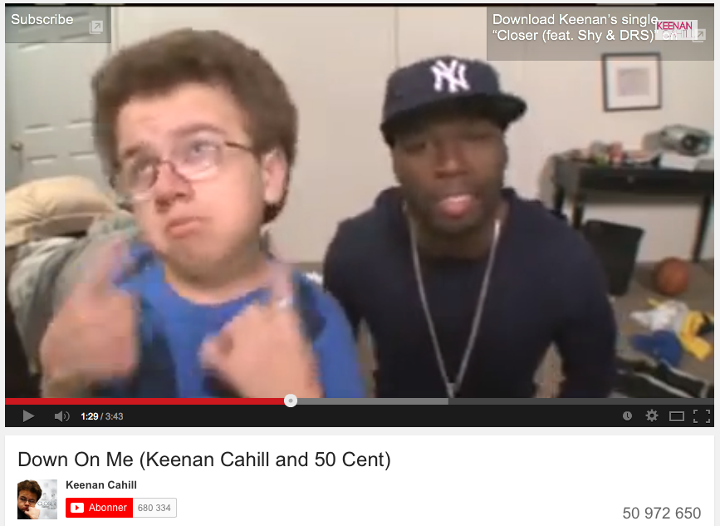

Eller en av dommerne kan overraske deltakerne på denne måten:







Presentasjon av deltakerne:

Før en deltaker skal i ilden ser vi dommerne forberede seg på hva vi nå skal få høre.

De ser på klipp fra auditionvideoen som deltakeren lastet opp til nettsiden.

Dette kan foregå med eller uten lyd fra auditionvideoen for å få variasjon.

Vi ser dommerne snakke om sine forventinger og forhåpninger til neste deltaker.

Er dette en av dommernes favoritter? Er dette en publikumsfavoritt, men som ikke dommerne har noe tro på? Tror de deltakeren klarer å innfri? Blir overraskelsen positiv eller negativ for dommerne?

Hvordan avgjøres det om en deltaker går videre fra audition:

Alle tre dommere må være enige for at en deltaker skal gå videre i konkurransen.

Hvis en eller flere dommere er i tvil kan de bruke forskjellige hjelpemidler som for eksempel:

1. De kan henvende seg til publikum og la de avgjøre.
2. De kan sette opp to og to deltakere mot hverandre i en sangduell.
3. De kan snakke med plateselskapene eller en ”fjerde dommer”.

Videre om ideen om at seerne skal kunne opprette sin egen favorittliste: Vi ser for oss at brukere av nettsiden på dette tidspunktet kan sette opp en ny stall, med de artistene som gikk videre fra første audition. De får poeng for de artistene i deres stall som gikk videre.

*Legge inn antall deltakere videre fra hver auditionby.*

**3. Signeringsuken**

Antall deltakere: Ca 100.

Deltagerne som går videre fra audition inviteres til signeringsuken.

Målet for denne uken er å få signert en kontrakt med et av plateselskapene og dermed få bli med videre til direktesendingen.

Dommerne jobber samlet for å finne de beste talentene. Og for å få til dette så skal de sette deltakerne på en rekke utfordrende oppgaver.

Oppgave 1: Musikkstudio (samlebånd).

Nærmere 100 deltagere skal inn i et musikkstudio og synge for de tre dommerne. Fordelen med å gjøre dette i et musikkstudio er at dommerne kan legge på litt lydarbeid for å høre på potensiale i stemmen til deltageren.

Dommerne kan også fritt diskutere deltakeren som står inne studioet uten at deltakeren hører dem.

Oppgave 2: